Medieninformation

25. bis 27. November 2025
Halle 7A Stand 406
Industrieller Radar von Symeo auf der SPS 2025
Von der Distanzmessung zur Bildgebung
Neubiberg, 30. September 2025 – Symeo stellt vom 25. bis 27. November 2025 am Stand 406 in Halle 7A der SPS in Nürnberg aus. Neben seinen industriellen Radarsensoren für die Distanzmessung dominieren die Themen funktionale Sicherheit und Imaging. Zwei Demonstratoren am Messestand machen die Vorteile der Technologie erfahrbar. Der eine simuliert widrige Wetterbedingungen und zeigt, wie Radar unbeeinflusst bleibt, der andere stellt LPR-SAFE vor, ein Distanzmesssystem, das ISO 13849 für die funktionale Sicherheit erfüllt.
Symeo will auf der diesjährigen SPS vor allem Denkanstöße geben, indem Use Cases für radarbasiertes Imaging gezeigt werden. Anlass dafür sind die Entwicklung eines HD Imaging Radars auf Basis der SAR-Technologie und die Vorstellung der hochauflösenden 77-GHz-MIMO-Radarevaluierungsplattform AVR-QDM-110. Letztere bewährt sich derzeit in zwei Pilotprojekten: der Überwachung eines Bahnübergangs und eines Ladebereichs in einem Seehafen.
MIMO-Radar
AVR-QDM-110 besteht aus einem MIMO-Antennen-Array, einem Mehrkanalradar-Transceiver auf Basis von vier hochmodernen 77-GHz-Radar-MMICs und einer leistungsstarken digitalen Verarbeitungsplattform. Das MIMO-Radar ermöglicht die Ausgabe von Rohdaten oder 3D-Punktwolkendaten. Die zugehörige Python-Softwarebibliothek zur Verarbeitung und Visualisierung des Datenstroms bildet die Grundlage für die Implementierung benutzerspezifischer Anwendungssoftware und reduziert die Entwicklungszeit.
Funktionale Sicherheit
Mit einem Demonstrator stellt Symeo LPR-SAFE vor. Das System besteht aus einem sicheren Funktionsblock für eine SPS, der die Ergebnisse von zwei redundanten Paaren von Radarsensoren, die im Sekundärradarmodus arbeiten, plausibilisiert. Es dient der exakten und funktional sicheren Distanzmessung, beispielweise in Verbindung mit Kransystemen. LPR-SAFE kann entweder mit vier LPR-1DHP-291-Radarsensoren für eine Reichweite von bis zu 300 m ausgestattet werden oder mit vier LPR-1D24 für eine Reichweite von bis zu 1000 m. Das System ist derzeit in der Zertifizierung nach ISO 13849.
„Wir sind vor allem eines: der erfahrenste Ansprechpartner für industrielle Radartechnik und der Partner der Wahl für extrem ausfallsichere und langlebige Sensorik. Mit diesem Selbstbewusstsein stellen wir diesmal auf der Messe auch Konzepte und Prototypen vor, die schon heute für künftige Sicherheitslösungen in Erwägung gezogen werden sollten“, sagt Thomas Hörl-Weinhold, VP Industry Business Development bei Symeo.

Verfügbares Bildmaterial
Folgendes Bildmaterial steht druckfähig im Internet zum Download bereit:
https://kk.htcm.de/press-releases/symeo/

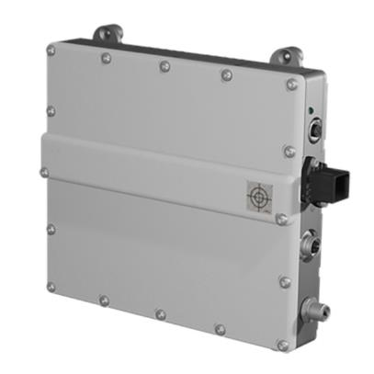
Bildquelle: Symeo
Neu auf der SPS: Die MIMO-Radarevaluierungsplattform AVR-QDM-110.

Symeo GmbH
Symeo entwickelt und vermarktet Produkte und Lösungen zur präzisen, berührungslosen und wartungsfreien Positionserfassung, Distanzmessung und Kollisionsvermeidung. Die Produkte von Symeo sind für Anwendungen in einem rauen Umfeld besonders robust konzipiert.
Mit der LPR®-Radarsensortechnik bietet Symeo ein für industrielle Applikationen ideal geeignetes, funkbasiertes und echtzeitfähiges Messsystem. Symeo verfügt über langjährige Erfahrung in der Entwicklung kostengünstiger und kundenspezifischer industrieller Lösungen auf Basis von LPR®-Technik.
Das Unternehmen liefert standardisierte Produkte und komplette Lösungen an Systemintegratoren, Erstausstatter (OEMs) und Endkunden weltweit.
Hauptsitz: Symeo GmbH, Prof.-Messerschmitt-Straße 3 a, 85579 Neubiberg, Deutschland
Telefon: +49 89 6607796-0, Fax: +49 89 6607796-190
E-Mail: info@symeo.com, Homepage: www.symeo.com

Presse-Kontakt:
HighTech communications GmbH
Marcus Planckh
Brunhamstraße 21 (Geb. 202 / 2. OG)
81249 München
Deutschland
Tel.: +49 89 500778-22
E-Mail: m.planckh@htcm.de
Homepage: www.htcm.de

